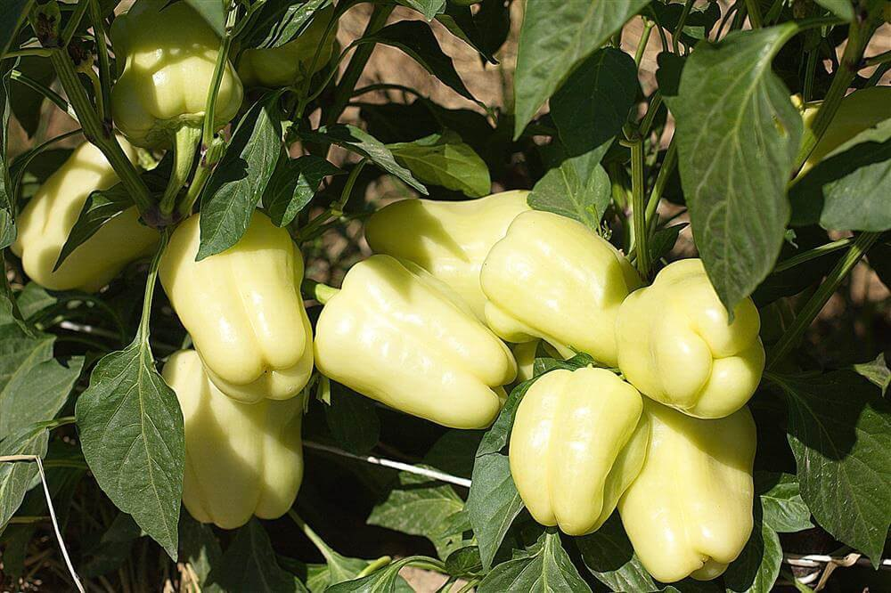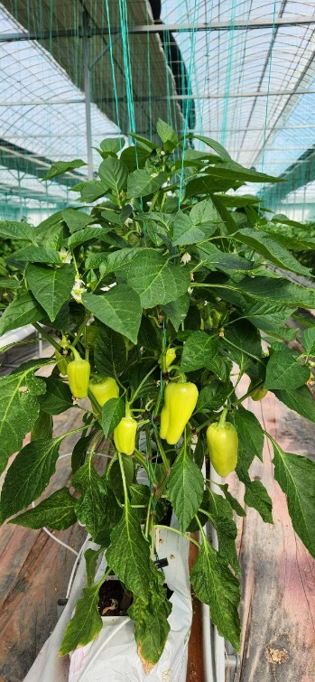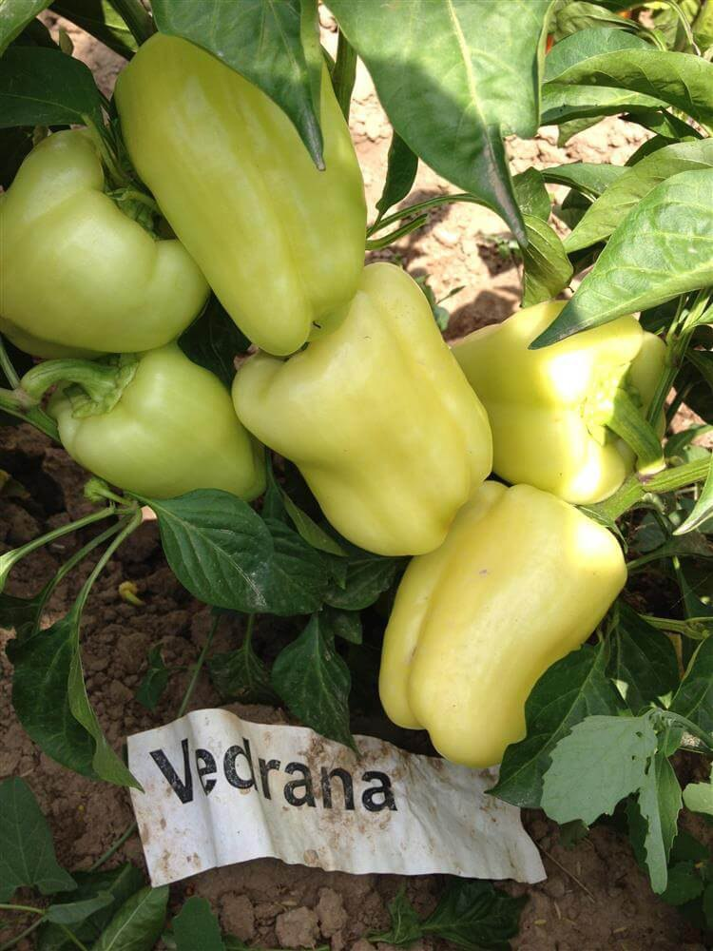
VEDRANA F1
Ишлаб чиқарувчи: Enza Zaden, Нидерландия
Умумий тавсифи:
- Ҳосилдорлиги ва эртапишарлиги билан ажралиб турувчи, стандарт мева туга оладиган, палаги ва илдиз тизими бақувват бўлган кубсимон дурагай.
- Меваси фил суяги рангидан оч қизил рангга ўтади.
- Меваси 8–9 см га 11–12 см, 3 ёки 4 камерали, 6–8 қиррали, деворининг қалинлиги 5–6 мм, чиройли ва ўзига хос таъмга эга.
- Кўчат экилгандан кейин 60–65 кунда пишиб етилади, турли хил иқлим шароитларига кучли мосланувчан.
- Ушбу дурагай очиқ далада ва иссиқхоналарда ўстириш учун мўлжалланган.
ИССИҚХОНАДА ҚАЛАМПИР ЕТИШТИРИШ
1 га ер майдонига етарли кўчат етиштириш учун 50 000 – 70 000 та уруғ олинади. Кўчат тайёрлаш вақти:
1. Кузги-қишки мавсум: сентябр
2. Қишки-баҳорги мавсум: январ
3. Ёзги-кузги мавсум: июл
Барча мавсум учун кўчат етиштиришда уруғни тувакчаларга экиш усули қўлланилади.
Тупроқ:
Қалампир енгил ва яхши дренажли тупроқларни хуш кўради. Жуда ёпишқоқ лойли тупроқларда ширин қалампир яхши ривожланмайди ва ҳосилдорлиги паст бўлади. Тупроқнинг ҳарорати 17-18°С, нисбий намлиги эса 75-80% бўлиши тавсия этилади. рН 6-6,5 бўлгани маъқул. ЕС 2,5 ms бўлиши мақсадга мувофиқдир.
Ҳарорат ва нисбий намлик:
Иссиқхонанинг ҳарорати кундузи 20-25°С, кечаси 17-18°С бўлиши мақсадга мувофиқдир. Ҳарорат 32-38°С га кўтарилиши билан ўсимликнинг ўсиши секинлашади, гуллари ва тугунчалари тўкилиб кетади. Ҳарорат 15°С гача пасайганда қалампирнинг ривожланиши секинлашади, 13°С га тушганда эса ўсишдан тўхтайди. Иссиқхонада нисбий намлик 65-70% бўлиши тавсия этилади.
Суғориш ва ўғитлаш:
Қалампир салқин талаб иссиқсевар ўсимлик бўлгани учун нисбий намлик даражаси ва суғориш муҳим аҳамиятга эга. Иссиқхоналарда ширин қалампир 3 хил йўл билан суғорилади: Томчилаб суғориш, ариқдан суғориш ва ёмғирлатиб суғориш; Бизнинг шароитимизда томчилаб ва ариқдан суғориш усули кўп қўлланилади. Меваларда ёрилиш холлари кузатилганда кечки ва кечқурунги суғориш ишлари тўхтатилади. Тез-тез кам миқдорда суғорилса ўсимликнинг вегетатив, аксинча кам-камдан кўп миқдорда суғориш генератив ўсишига олиб келади. Бутун вегитация даврида кўчат экилгандан сўнг 1:1 нисбатда азот (N) ли, калий (К) ли ўғитлар бериб турилади. Ўсимлик мева бериб ҳосилга кира бошлагандан сўнг 1:2 нисбатда калийли ўғитлар берилади. Ширин қалампир қизариб пиша бошлагандан сўнг макроэлементларни бериш тўхтатилиб, микроэлементлар бериш тавсия этилади.

